Presidencia del Celam reunida en Bogotá: Reflexiones sobre gobernanza, comunión y desafíos pastorales

La preparación de espacios de participación y discernimiento eclesial en clave sinodal es uno de los elementos esenciales de la reunión

Un espacio destinado al diálogo, la evaluación y la proyección pastoral del organismo de comunión y reflexión
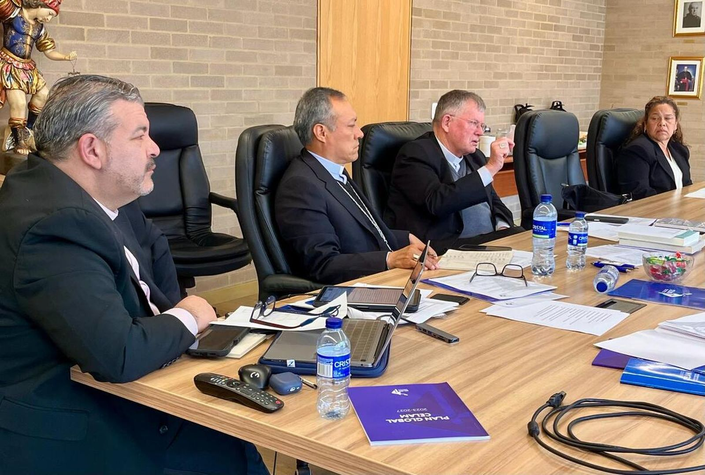Representantes de Brasil, Venezuela, Panamá, República Dominicana, Perú, Colomia y Puerto Rico integran la presidencia del Celam | Celam

Paola Calderón
20 may 2026 - 22:56

La presidencia del Consejo Episcopal Latinoamericano y Caribeño (Celam) se reúne este 19 y 20 de mayo en la sede del organismo en Bogotá. Un espacio de trabajo que analiza temas como el fortalecimiento de la comunión eclesial, la gobernanza institucional y la articulación de los procesos pastorales que acompañan en el continente.
El encuentro reúne a los principales responsables del organismo continental con el objetivo de avanzar en la preparación y orientación de diversas acciones institucionales que hacen parte del plan global de la vigencia en curso. Igualmente se analizan los desafíos que impactan el quehacer de la Iglesia y el bienestar de los pueblos que integran la región. La agenda contempla momentos destinados al diálogo, la evaluación y la proyección pastoral, además de los destinados a la fraternidad y la plegaria.
Frente a las expectativas de la reunión está el discernimiento sobre los temas relacionados con la coordinación de iniciativas regionales, el fortalecimiento de alianzas estratégicas y el acompañamiento a procesos eclesiales en distintos países del continente. De la misma forma profundizan en los mecanismos de enlace y cooperación con las conferencias episcopales, los organismos pastorales y los centros de formación vinculados a la misión del organismo.
De cara al futuro cercano y las necesidades pastorales del continente, otro de los aspectos importantes en el desarrollo de la reunión es la preparación de espacios de participación y discernimiento eclesial; siempre en clave sinodal y tomando como punto de partida el servicio pastoral que caracteriza al Consejo Episcopal. En este contexto, los participantes también se ocupan de revisar aspectos de carácter organizativo y administrativo totalmente necesarios para ejercer la misión institucional del Celam en los próximos años.
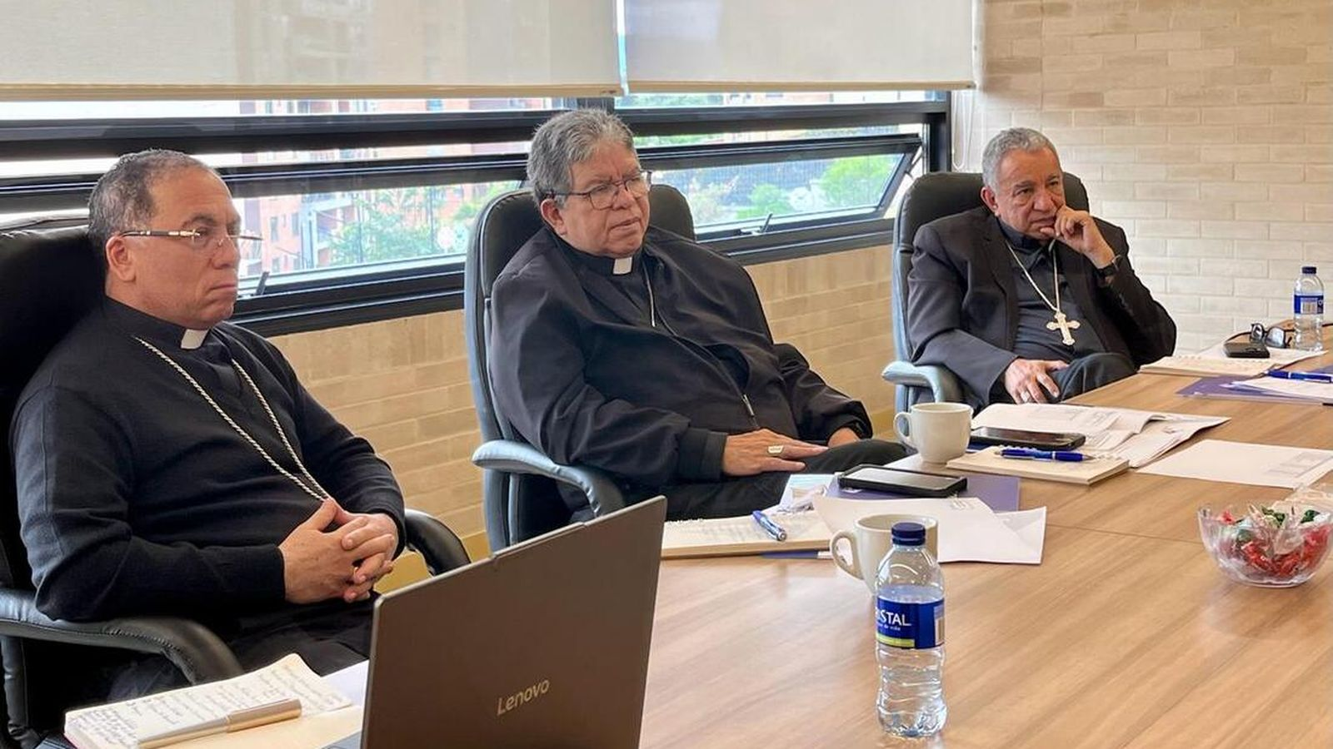La presidencia del Celam analiza los procesos pastorales en curso | Celam

Horizontes pastorales
Una reunión que permite hacer una lectura de la realidad social, política y eclesial de América Latina y el Caribe, marcada por diversas problemáticas que a la vez se convierten en desafíos pastorales que ratifican la misión del organismo y se vislumbran como un horizonte para la acción.
Dificultades entre las que figuran la desigualdad, la migración, la violencia y la necesidad de fortalecer caminos de esperanza para las comunidades. Desde esta perspectiva, la presidencia del Celam reafirma la importancia de mantener su carisma como un organismo que promueve una Iglesia cercana a los pueblos, comprometida con la promoción de la dignidad humana y la cultura del encuentro a la que invitó el Papa Francisco y que ahora continúa el Papa León XIV.
Actividades que se desarrollan en un ambiente de comunión fraterna, donde la oración y la celebración eucarística constituyen bases para escuchar, dialogar y discernir en unidad. Participan en esta reunión el presidente del organismo cardenal Jaime Spengler, monseñor José Luis Azuaje primer vicepresidente, José Domingo Ulloa segundo vicepresidente, Santiago Rodríguez, presidente del consejo de asuntos económicos, Lizardo Estrada, secretario General, Lyda Muñoz directora de administración y finanzas y el padre Eric García secretario general adjunto.

https://www.religiondigital.org/matices-_el_blog_de_paola_calderon/presidencia-celam-reunida-bogota-reflexiones_132_1454419.html?utm_source=newsletter&utm_medium=email&utm_campaign=estas_son_las_principales_noticias_de_rd&utm_term=2026-05-21

